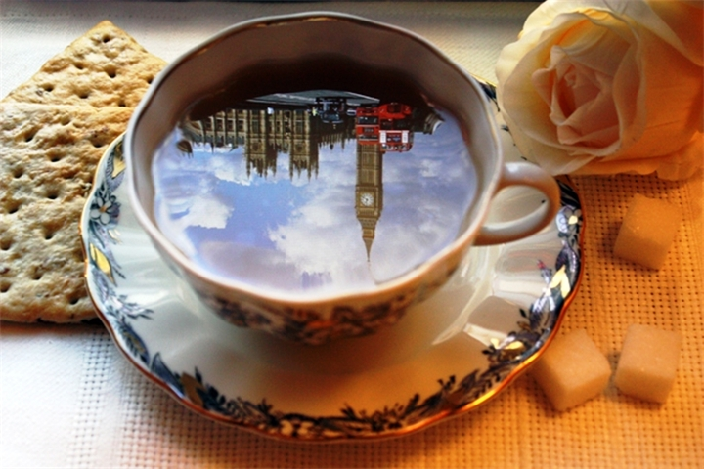

Научно-исследовательская работа

Тема: «Сделано в Великобритании»

Выполнила:
Черемнова Виктория, 7 класс
МБОУ «Безруковская основная общеобразовательная
школа»
Руководитель:
Зубкова Наталья Петровна,
учитель английского языка, МБОУ «Безруковская основная общеобразовательная школа»,Новокузнецкий район, Кемеровская область

Содержание
- Введение……………………………………………………..3
- Основная часть……………………………………………....6
- Заключение…………………………………………………..10
- Список использованных ресурсов и литературы………... 11
- Приложение №1……………………………………………..12
- Приложение №2……………………………………………..23

Для познания нравов, какого ни есть народа,

старайся прежде изучить его язык (Пифагор Самосский)

Введение
Тема моей исследовательской работы родилась на кончике пера. Другими словами и не опишешь. Сегодня невозможно представить себе жизнь без английского языка. Английский язык окружает нас повсюду: в школе, на работе, в кинотеатрах, в литературе, даже в быту. Однако, при изучении иностранного языка все более осознается необходимость овладения не только языковыми структурами, но и тем, что «лежит за языком»: «фоновыми знаниями», культурой страны или стран изучаемого языка. Необходимо знать традиции, обычаи, мировоззрение, т.е. все то, что способствует формированию культуры и национального характера народа.
При этом важное значение приобретает уважение и знание национальной культуры народов. Только усвоив национальные и культурные ценности, можно понять идеалы других времен и народов.Следовательно, изучение национального характера британцев помогает процессу общения с людьми из англоговорящих стран, соответственно - достижению диалога культур.
Меня привлекает кулинария. Конечно, я не могу с уверенностью сказать, что умею готовить. Но, помогая маме и бабушкам, я получаю огромное удовольствие. Не случайно, я заинтересовалась кулинарными традициями жителей туманного Альбиона.
Принято считать, что национальная кухня Великобритании, весьма консервативна и однообразна. Но я думаю, что такое мнение сильно преувеличено. Говоря о британской кухне, на ум сразу приходит знаменитая фраза — «Овсянка, сэр!» Не только овсяной кашей порадует местная кухня гурманов и любителей покушать. Каждый исторический регион, этой страны, изобилует большим количеством интересных и вкусных блюд. У жителей Великобритании существуют устоявшиеся традиции, касающиеся приема пищи — в 7-8 часов утра завтрак, в 13-14 второй завтрак (ланч), в 17 часов легкий обед, или просто чаепитие, а в 19-00 полноценный и сытный ужин. Причем, такого же графика питания придерживается большая часть ресторанов и кафе.
Традиционная британская пища более разнообразна, чем может показаться на первый взгляд. В разных частях Великобритании готовят свои фирменные блюда. В Англии, к примеру, - это кровяная колбаса и йоркширский пирог (пудинг из взбитого теста с пряностями, часто подается к мясу). Шотландия славится своими телячьими рубцами с потрохами и особой приправой, песочным печеньем и овсяными лепешками. В Уэльсе вам подадут хлебцы из красных водорослей, фруктовый хлеб и гренки с сыром. А в Северной Ирландии гурманы отведают чамп(картофель с зеленым луком) и колканнон (кушанье из протертых овощей и картофеля) . А для тех, кому хочется еще большего разнообразия, нужно просто пересечь Ла-Манш.
В Великобритании принято готовить пищу практически без соусов. Но те, кто пробовал настоящие типично английские блюда, понимают, что соусы к ним не нужны. К таким блюдам относятся, прежде всего, бифштекс с кровью, ромштекс и ростбиф. Овощи готовят почти без тепловой обработки, благодаря чему сохраняется их естественный вкус. В Великобритании к столу подают множество разнообразных холодных закусок и блюда из натурального мяса, а хлеб почти полностью заменяют всевозможные пудинги - крупяные, овощные, сладкие фруктовые.
У англичан принято устраивать два завтрака. Первый (breakfast) обычно бывает в 8 часов утра. К нему подают жареный бекон без гарнира, паштеты, овсяную кашу с молоком, яйца всмятку, омлет с ветчиной, зеленым горошком или помидорами, сливочное масло. Горячие напитки - натуральный кофе со сливками либо крепкий чай. Ланч (lunch, второй завтрак) - около часа дня. В это время едят различные сэндвичи (закрытые бутерброды) с ветчиной, паштетом, языком, бужениной, рыбой, пьют соки и горячие напитки. Файв –о- клок (five-o-clock) знаменитая традиция пить вечерний чай. К чаю с молоком подают кекс, печенье, булочки с джемом или кремом. Обед (dinner) - в 18-20 часов. Первые блюда - овощной суп-пюре либо бульон с гренками и овощами. На второе блюда из мяса, дичи, рыбы, птицы, овощей. Самое любимое блюдо - натуральный бифштекс из говяжьей вырезки, на гарнир - отварной рис с томатной приправой.
На десерт подают компот, свежие ягоды и фрукты, муссы, мороженое, коктейли, глинтвейн, пунш, в конце трапезы - черный кофе. Кроме того, на столе всегда стоят две-три закуски, сливочное масло и холодная вода.
Объект нашего исследования -кулинарные пристрастия жителей Великобритании.
Таким образом, предметом исследования являются особенности кулинарии британцев, как составляющие понятие "кулинарные традиции".
В качестве гипотезы нашего исследования мы взяли общепринятое мнение о том, что в области кулинарии англичане ничему не могут нас научить, что кухня в Англии примитивна и ужасна, что кроме чипсов с рыбой и бекона на завтрак на Туманном Альбионе и вовсе ничего нет.
Цель исследования: сравнить и описать основные сходства и различия характерологических особенностей кухни Британцев.
Задачи исследования:
- Рассмотреть понятие «кулинарные традиции», как важный компонент британского образа жизни.
- Сформировать представление об основных этапах развития кулинарии Великобритании.
- Разработать мини-кулинарный справочник «Сделано в Великобритании: вкусные истории» для туристов.
- Сделать сравнительный анализ результатов проведённого практического исследования.
- Сравнить результаты исследования, сделать выводы.
Для решения исследовательских задач был использован комплекс методов исследования: теоретические (методы теоретического анализа и синтеза, сравнение, обобщение, систематизация, классификация) и статистические (количественная и качественная обработка данных).

II. Основная часть
Экскурс в историю
«Знать о еде человек должен не меньше,
чем о математике или о своём родном языке».
Гордон Рамзи, британский повар

В миру бытует весьма расхожее мнение: все хорошо в старой доброй Англии, кроме кухни. Что в первую очередь выныривает из недр памяти обывателя при воспоминании об английской еде? Рыба? Жареная картошка? Кебаб? Искушенный в кулинарных вопросах гурман презрительно морщит носик, заслышав это кажущееся смешным словосочетание: английская кухня. Многие люди давно свыклись с расхожим мнением, что в области кулинарии англичане ничему не могут нас научить, что кухня в Англии примитивна и ужасна, что кроме чипсов с рыбой и бекона на завтрак на Туманном Альбионе и вовсе ничего нет. Но только настоящий англичанин точно знает: английская кухня, она есть, и она прекрасна! И насколько богат экскурс в глубь веков, настолько и разнообразна еда на столе англичан, ведь история английской кухни неразрывно связана с историей этой величавой страны.
Вернемся же с вами ненадолго в эпоху праздного Викторианства, в те самые времена, когда великая Англия являлась крупнейшей колониальной владычицей всех морей, держа воистину драгоценные земли Индии и других стран Востока в своих руках. Почему драгоценные? Да потому что Восток дал Британии не только красоту шелка да златые копи, но и приоткрыл для английских любителей знатно отобедать завесу тайны, царящую над кулинарией Востока, - специи. Фактически, английская кухня в современном ее проявлении сформировалась именно в колониальную эпоху. Из Индии корабли везли к берегам своей воинственной хозяйки душистый карри и пахучую корицу, кусачий перец и дурманящий шафран. А кто сейчас вспомнит о том, что задолго до вступления на трон королевы Виктории на Британские Острова совершенно не случайно попали кофе и какао, и - вот оно! – чай?
Английские чаепития – кто не слышал о них! Особый церемониал, тонкий этикет. Если чай можно причислить к самому понятию «кухни», то он, безусловно, – ярчайший пример классической Британии. «Файв-о-клок» устраивается в 5 часов после полудня, и к чашечке горячего, цвета налитого янтаря чая непременно подается свежая выпечка. Такое, казалось бы, глубоко английское чаепитие, как и немалая часть иных блюд этой загадочной страны туманов и дождей, было позаимствовано у ее колониальных подданных, ведь все эти ароматные напитки перешли по наследству старушке - Англии от других, не менее знаменитых своих заморских рабов – на противоположном берегу Атлантики покорно распласталась колонизированная Америка. Но не будем так скоро прощаться с чайной церемонией. Лучше взглянем поближе на эту завораживающую привычку!
Итак, несколько классических правил, для всех желающих за чашкой чая оказаться в самой Англии и прочувствовать весь вкус этой многовековой традиции. Заваривать чай следует с расчетом одной ложки на человека, разумеется, берем черный и разбавляем пахучие листы кипятком в пропорции один к двум. Предпочитаете чай с молоком? Учтите, подавать его следует подогретым. Лимон. Как же чай и без лимона? Нарезаем капризный цитрус дольками, но обратите внимание – лимон и молоко несовместимы. Но более интригует то, что в кругу англичан приемлемо употреблять во время чаепитий спиртные напитки, например, десертное вино, коньяк или ром, а на выпечке и вовсе не принято акцентировать внимание, чтобы не отвлекаться от, собственно, самого чая! Более того, вместо выпечки можно подавать хрустящие тосты и сэндвичи, которые, к слову, заведено готовить из вчерашнего хлеба, или пирожные и кексы. И только мельком взглянув на традиции чаепития и чайный этикет, думаю, нам всем становится понятно, почему англичан считают неисправимыми педантами и консерваторами?
Отойдем от чайных дел и познакомимся с кулинарными изысками по-британски непосредственно. Экскурс в историю был нами успешно преодолен, и пришло время поговорить о другом, о не менее важном - техническом прогрессе, что в национальной кухне Туманного Альбиона сыграл одну не из последних своих ролей. Как связан технический прогресс с вкусовыми предпочтениями англичан. Кто-то вспоминал об овсянке? Овсянка по-английски – это, как говорят, завтрак настоящего джентльмена, но дороговизна импортных продуктов, обусловленная трудностями транспортировки, заставила во второй половине XIX века средний класс с радостью позабыть о пресловутой овсянке, что, тем не менее, и по сию пору не мешает ей быть «лицом» английской национальной кухни, на блюда, и обратить свои взоры к блюдам, изобилующим мясом и рыбой. Дело в том, что эффективный способ заморозки был изобретен только в 1861 году, а до того мясные блюда на столах простых англичан были редкостью.
Вообще, под английской кухней понимают также кухню других королевств Великобритании. Так, например, широко известно валлийское филе лосося в медово-горчичном соусе. Красный картофель, запеченный с сыром и беконом… чем не отличный представитель национальной кухни, появлению которого Англия, кстати говоря, также обязана своим колониям? Общеизвестно, что картофель в Европу был привезен из Америки, и ведь пришелся по вкусу привередливым англичанам. Но рецептура, она только английская – просто, быстро и со вкусом! – ведь смешать бекон с приправой и сыром и запечь с картофелем под фольгой… что может быть проще?
А на десерт у нас сегодня йоркширский пудинг – классическое национальное блюдо, излюбленный десерт британцев.
К слову, характерная черта кулинарии этой страны - именно географические наименования блюд, стоит лишь вспомнить девонширский яблочный пирог или валлийские лепешки, но вернемся к пудингу. Основой для пудинга чаще всего бывает кляр, и подается он вместе с подливкой и ростбифом (запеченная говядина). Традиционно йоркширский пудинг является десертом к воскресному обеду. Но что такое этот британский стиль? Убрав многовековой слой пыли с традиций, приправив все остротой и пикантностью Востока, добавив немного педантичного аскетизма Америки и непередаваемого, воистину английского умения с шиком и блеском совмещать несовместимое, нас приглашают к столу!

III. Заключение
Британская кухня или же национальная кухня Англии – это, прежде всего, многовековые традиции, которые до наших дней дошли практически в неизменном виде. Блюда, которые готовят англичане, не претерпевают особых изменений. На них совершенно не воздействуют кухни других стран мира. Хотя в те времена истории, когда Англия колонизировала Индию, она несколько разнообразила свое меню. Так, например, вошла в британскую кухню традиционная индийская пряность карри.
По английской кухне можно понять каковы национальные особенности самих англичан. Она такая же чопорная и чудаковатая, как жители туманного Альбиона. Сами англичане шутят, что во Франции существует всего три религии, а соусов более трехсот, в Великобритании же наоборот: триста религий и три соуса. Также они подшучивают над собой, говоря, что британская кухня просто отвратительна! Но мы смеем уверить Вас, что это далеко не так!!!
Что касается рецептов приготовления классических английских блюд, то они вполне просты. Главное чему уделяют внимание англичане – это качество продуктов. Они должны быть исключительно свежими.
Завершая своё исследование, я сделала следующие выводы:
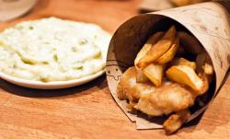
1. В среднее века, основным продуктом питания англичан были хлеб, рыба и мясо. Англичанам удалось сохранить традиционные национальные блюда в оригинальном виде.
2. Чопорные англичане чрезвычайно серьезно подходят к процессу принятия пищи. Представители этой нации едят в течение дня так часто, как больше никто из европейцев. Основные приёмы пищи: morningteа, breakfast, lunch, традиционный пятичасовой чай (fiveo’clocktea), dinner.
3. Есть множество блюд, которые британцы готовят исключительно в праздники: рождественский пудинг, крестовые булочки, тыквиной пирог.
Наша гипотеза не подтвердилась. И только настоящий англичанин точно знает: английская кухня, она есть, и она прекрасна! И насколько богат экскурс вглубь веков, настолько и разнообразна еда на столе англичан, ведь история английской кухни неразрывно связана с историей этой величавой страны.
В результате работы, я узнала много полезной информации. Я без труда могу назвать блюда, которые традиционно готовят англичане на Рождество и Пасху, знаю традиционный режим питания англичан, знаю названия основных приёмов пищи на английском языке. Английская кухня довольно простая и доступная. Думаю, моя работа сделала её немного популярнее.

IV. Список использованных ресурсов и литературы
1. Википедия – свободная энциклопедия статья «Соединённое Королевство Великобритании и Северной Ирландии» [Электронный ресурс]. - http://wikipedia.org .

2. Англия от А до Я статья " Как питаются англичане? Традиционный завтрак, обед и ужин англичан" [Электронный ресурс]. - http://englishgid.ru/o-strane/kitchen/chtoedyatanglichane.html.

3. BestCountry статья "Национальная кухня Англии" [Электронный ресурс]. -http://www.best-country.org/europe/great_britain/food.

4. Путешествие и туризм статья " Национальная кухня Великобритании" [Электронный ресурс]. - http://travel.rin.ru/cgi-bin/pages-tree.pl?n=316.

5. Уникальный иллюстрированный английский словарь для детей. 1000 главных английских глаголов Е. Чекулаева. Астрель. 2012 г.

6. Русско-английский, англо-русскийсловарь / Russian-English, English-RussianDictionary. Проспект. 2011 г.

Приложение №1

Блюда шотландской народной кухни: пища суровых горцев

Чтобы в полной мере распробовать шотландскую кухню нужно быть «храбрым сердцем». Дело в том, что страна эта серьезными гастрономическими изысканиями не славится, а главный ингредиент большинства блюд — старое доброе сливочное масло, которое еще в девятнадцатом веке считалось здесь деликатесом.
Когда российское правительство ввело запрет на поставки продуктов из Евросоюза, США и Австралии, российское общество заволновалось в том числе на предмет того, из чего же мы теперь будем готовить.
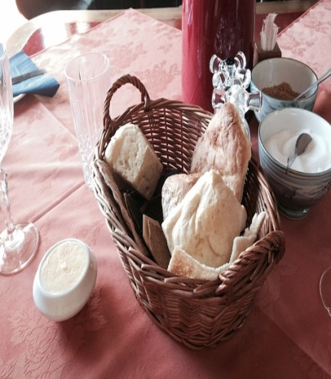
Шотландский домашний хлеб
со сливочным маслом
Забавно, но в Шотландии (особенно в деревнях) и без всяких санкций привозных продуктов на прилавках супермаркетов почти не встретишь, да и привычки готовить с «иностранными ингредиентами» у подавляющего большинства населения страны нет. Вот, взять, к примеру, всеми нами любимое оливковое масло, без которого сегодня не мыслит жизнь ни один уважающий себя российский кулинар. В Шотландии оно, можно сказать, не прижилось, тут как готовили на сливочном масле, так и готовят, причем, жарят на нем все: от трески, картошки и баранины до деликатесных стейков из знаменитого шотландского ангуса.
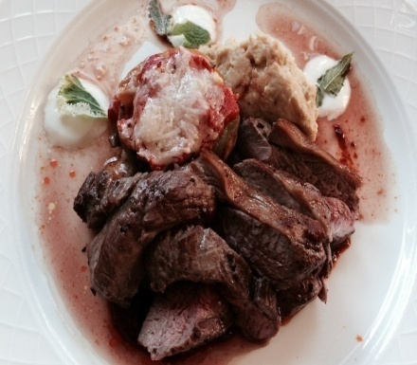
Баранина, поджаренная на сливочном масле
Второй важный момент — в стране не в особой чести овощи и фрукты. В принципе, исторически их в Шотландии из-за сурового климата было очень мало, и местные жители употребляли в пищу в основном корнеплоды: картошку, морковь и репу. Сейчас, казалось бы, ничто не мешает приобретать любые овощи и фрукты: от самых простых до экзотических, но привычка — вторая натура, и шотландцы предпочитают по старинке обходиться картошкой, моркошкой и горохом.
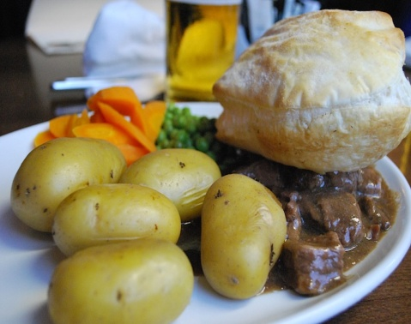
Мясо, хлеб, картофель, горох, морковь и сливочное масло — вот основа шотландской кухни.
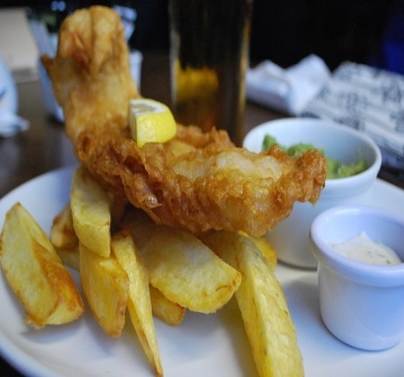
Впрочем, в этом есть и своя фишка, ведь в результате кухня Шотландии — суровая, мужская, та самая пища горцев, привыкших к простым и калорийным блюдам, чтобы с утра как следует заправиться, а потом весь день трудиться в поте лица своего под бесконечным шотландским дождем.
Fish&Chips — самая популярная еда шотландцев
Правда, плюсы, как обычно, рождают минусы. К сожалению, Шотландия — вторая в мире страна по числу людей, страдающих ожирением (на первом месте США). Все-таки в современных условиях потратить в течение дня столько же калорий, сколько тратили древние горцы, шотландцы не в состоянии, поэтому крупных людей здесь такое количество, что даже если у вас нет привычки считать калории каждого блюда, то во время поездки по Шотландии она может самопроизвольно возникнуть. Так что, дегустировать народные шотландские блюда стоит умеренно, дабы после отпуска не пришлось в срочном порядке садиться на диету.
ШОТЛАНДСКИЙ ЗАВТРАК
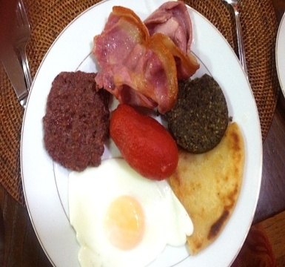
В любом отеле страны, даже если это самый простой Bed&Breakfast, на завтрак вам предложат или континентальное, или традиционное меню. С континентальным завтраком все понятно, а что же представляет собой шотландский завтрак? В него входят два кусочка поджаренного бекона, яичница из одного яйца, половинка блина, мясной фарш, порция хаггиса и немного поджаренных на сливочном масле овощей, как правило, это помидоры или картошка. Словом, с утра съел — до вечера свободен.
В качестве напитков на выбор предлагается сок, чай или кофе. Кстати, шотландцы кофе очень уважают, самая распространенная вариация — кофе, приготовленный во френч-прессе, некрепкий, но большой объем порции в полной мере компенсирует утреннюю нехватку кофеина в организме.
ХАГГИС — ГЛАВНОЕ ШОТЛАНДСКОЕ БЛЮДО
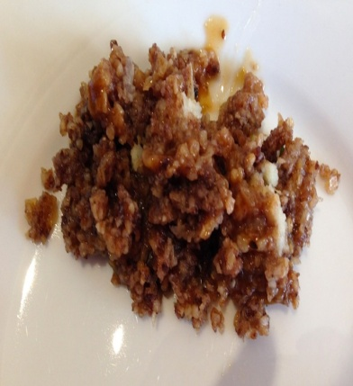
Овцы — один из символов Шотландии, они тут пасутся повсеместно, а хаггис — блюдо из бараньих потрохов, приготовленное с добавлением лука, толокна, сала и соли — главный хит шотландской кухни. В старину блюдо варили в бараньем желудке, сейчас же в шотландских магазинах все чаще можно увидеть дешевые варианты хаггиса в искусственной оболочке, такие для приготовления нужно просто разогреть в микроволновке.
Хаггис с картофельным пюре
Как и все народные блюда, хаггис исторически был пищей бедняков, потому как для его приготовления используются те части овцы, которые невозможно продать, то есть, самая худшая часть туши животного. Хотя описание хаггиса вряд ли вызовет у вас энтузиазм и немедленное желание отведать это блюдо, на самом деле, хаггис — штука очень вкусная. Да, блюдо очень жирное, да, страшно калорийное, но сказать, что это плохо — значит, нагло попереть против истины. Недаром же Роберт Бернс даже посвятил хаггису оду, и с тех пор 25 января в день рождения главного поэта Шотландии все, даже очень далекие от поэзии граждане страны обязательно едят хаггис.В отелях хаггис чаще всего подают в рамках шотландского завтрака, и это оправдано, так как за день главное национальное блюдо страны как раз успевает усвоиться. А вот на ужин лучше хаггис не есть, все-таки пища эта очень тяжелая и жирная.

СТЕЙК ИЗ ШОТЛАНДСКОГО АНГУСА
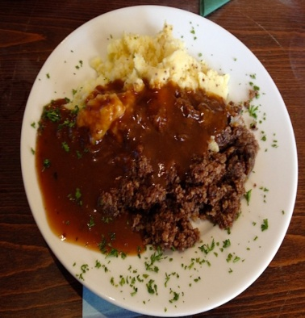
Если хаггис — пища бедняков, то стейк из мяса абербин-ангус — кушанье богачей, ведь черные быки породы абердин-ангус—гордость Шотландии, а мясо их считается деликатесом во всем мире. Действительно, стейк из шотландскогоангуста средней прожарки — нежнейшее мясо, которое ничем не уступает лучшей австралийской говядине. Сервируют стейк богато, мясо подают с картофелем-фри, горохом, жареными луковыми кольцами и помидорами, запеченными в масле. Одно «но», в Шотландии даже стейки зачастую жарят с добавлением сливочного масла, которое не подчеркивает, а наоборот «убивает» вкус мяса, так что при заказе лучше дополнительно говорить, что для вас мясо следует приготовить без вездесущего butter.

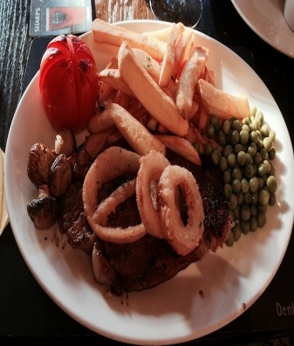
МОРЕПРОДУКТЫ: УСТРИЦЫ И МОРСКИЕ ГАДЫ
Тем, кто даже ради гастрономических впечатлений не готов забыть о фигуре, хочется посоветовать во время поездки по Шотландии налегать на лобстеры, мидии, устрицы и прочие дары моря. Они здесь отличные, правда, «места знать надо», так как подают их далеко не везде.Одно из правильных мест — приморский городок Обан, с набережной которого каждый час отходят кораблики в сторону островов, на которых обитают тюлени и тупики.
На местной набережной открыты сразу два ресторанчика, где морских гадов отдают практически за бесценок, при этом лобстеры, устрицы и мидии, что называется, еще пару часов назад горя не знали и спокойно жили в морской пучине.
Уличный ресторан ObanSeafoodHut
Если окажитесь в Обане, то первый ресторанчик на городской набережной смело игнорируйте и идите во второй, ObanSeafoodHut, он расположен в конце набережной, рядом с сетками для ловли морских гадов.
Впрочем, ресторанчик — не совсем верный термин, точнее всего это заведение можно охарактеризовать неприглядным определением «уличный лоток». Под стеклом лотка — свежайшие морепродукты (многие еще шевелятся), готовят их тут же, на полевой кухне.Поедать дары моря можно за столиками кафе, или же, усевшись на бордюр набережной, правда, во втором случае у вас сразу же появятся конкуренты — прожорливые чайки, подкарауливающие нерасторопных туристов.
Поедание морепродуктов на набережной Обана
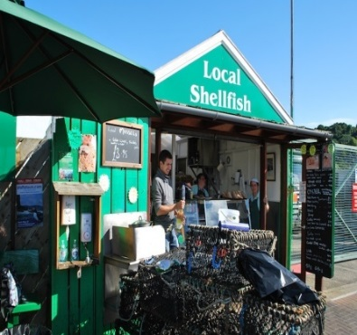
Особенно забавно есть на набережной устрицы, ибо, несмотря на то, что ларек с морепродуктами выглядит со стороны, как пункт по продаже хот-догов, сервируют устрицы здесь, словно «в лучших домах Европы», то есть подают моллюсков на серебряном подносе со льдом, лимоном и другими обязательными атрибутами.
Устрицы во льду в уличном ресторане ObanSeafoodHut
Еще один момент нужно держать в уме: работает заведение до 18.00, ведь оно ориентировано на продажу свежего утреннего улова.
Второе место, где был обнаружен отличный ресторан морской кухни —городок Portmahomack. Городок, кстати, совсем не шотландский по внешнему виду и больше напоминает какую-нибудь Нормандию.

Городок Portmahomack
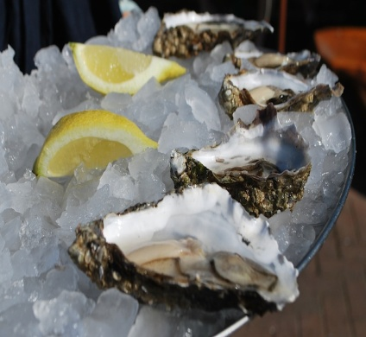
Здесь длинная береговая линия, пляж со светлым песком, прозрачная голубая вода, в которой, не боясь подхватить простуду, плескаются детишки, а выкрашенные в белый цвет домики издалека кажутся картонными декорациями к какому-нибудь фильму о жизни на берегу синего-синего моря.
Столики в местном ресторанчике Theoystercatcher бронировать следует заблаговременно, потому как он считается лучшим заведением в округе.
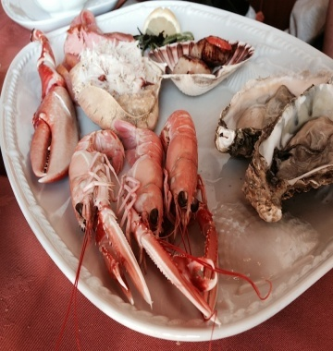
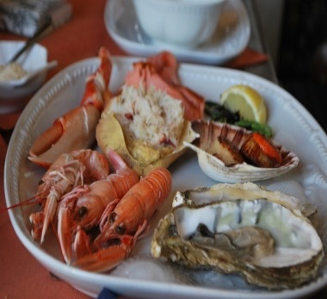
Ассорти морепродуктов в ресторане TheoystercatcherМеню ресторана варьируется в зависимости от утреннего улова, так что имеет смыслзаказывать ассорти: принесут понемногу всего, на что сегодня расщедрилось море.
Ассорти «Дары моря» в «Theoystercatcher»
Как правило, в стандартную порцию входят краб, пара крупных креветок, мидии, устрицы и морские гребешки. Кстати, шотландцы в своем увлечении сливочным маслом воистину не знают границ и часто поедают устриц следующим образом: предварительно моллюска окунают в сливочное масло и только потом отправляют несчастную устрицу рот. Выглядит со стороны это немного дико.

ШОТЛАНДСКИЕ СЫРЫ
А еще в ресторане Theoystercatcher можно продегустировать лучшие виды шотландских сыров. Разновидностей сыров в Шотландии немало, по большей части они мягкие и очень жирные. Из понятных сравнений в голову приходят французские голубые сыры и сыр-бри, вот примерно тоже самое, даже с прожилками голубой плесени и со знаменитой светлой плесеневой корочкой.
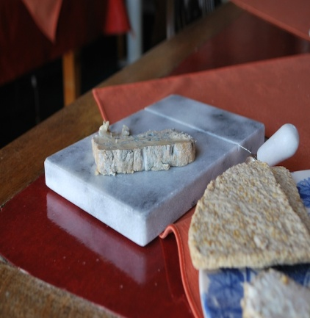
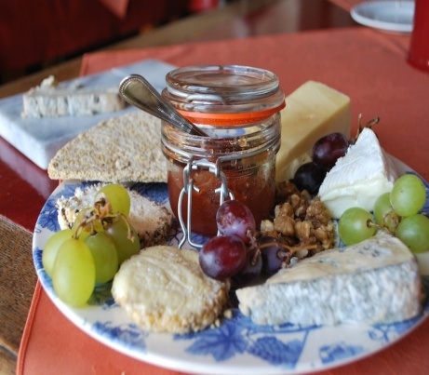
Ассорти шотландских сыров
Помимо сыров из коровьего молока распространены и овечьи сыры, они более творожные и среди них иногда встречаются разновидности со специями. Да, сыры тоже очень сытные, к примеру, два человека не сумели целиком осилить сырную тарелку.
Шотландский сыр с голубой плесенью
И еще, в Шотландии сыр подают не в виде закуски, а в качестве аналога десерта, то есть в конце трапезы, учитывайте это при посещении ресторанов.

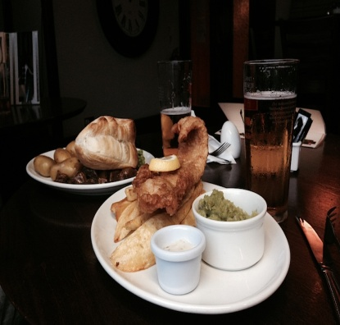
РЫБА ДНЯ И FISH&CHIPS
Если за хорошими морепродуктами в Шотландии нужно ехать в специальные места, то банальные Fish&Chips тут подают повсеместно. От британских шотландские рыба и чипсы ничем не отличаются: та же треска или пикша, зажаренная в тесте из муки, пекарского порошка и темного эля, да жареный картофель. Единственное различие — в Шотландии к Fish&Chips иногда кроме горохового пюре подают солодовый или чаберный соус.
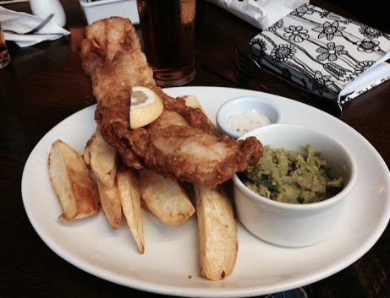
Fish&Chips, гороховое пюре и эль — классика жанра.
Впрочем, иногда встречаются и необычные вариации на тему, например, Fish&ChipsTea, где при приготовлении рыбы в кипящее масло добавляются и пакетики чая, говорят эта манипуляция придает вкусу рыбы необычный оттенок.
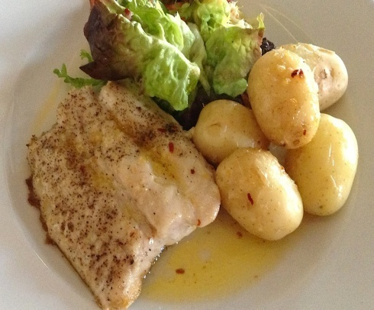
В принципе, именно Fish&Chips — настоящее народное блюдо Шотландии, его тут готовят на каждом углу, и даже в самой маленькой шотландской деревушке всегда отыщется закусочная, где предлагают приобрести упаковочку Fish&Chips на вынос.
Треска с картофелем и листьями салата, все приготовлено на сливочном масле.
Fish&Chips у местного населения значительно более популярны, чем просто жареная рыба, которая в меню ресторанов фигурирует под названием Fishoftheday. Как правило, это та же треска или пикша, поджаренная на сливочном масле, которую подают с вареным картофелем, морковью и бобами. Просто и без особенных изысков.

Кулинария Уэльса
Рассказывая о валлийской кухне нужно начать с нарцисса, эмблемы Уэльса. Его привезли в Уэльс римляне-завоеватели, и именно для еды, а не для украшения, как сейчас. Подавали его на десерт с зелеными фигами. Чрезвычайно популярна была рыба, настолько что древние римляне импортировали в страну много пряных трав: фенхель, кориандр, любисток, пажитник, укроп, душистую руту, мяту, пижму, чабер, горчичные семена и тимьян. Все это специально, чтобы приправлять ими свежепойманную валлийскую рыбу, в изобилии вылавливаемую в реках и на морском побережье Уэльса. Они ценили креветок, морских гребешков и устриц, и даже моллюсков: все, что в изобилии вылавливалось из прибрежных вод.
Согласно летописям 12 века, валлийцы жили на овсе, молоке, сыре и масле. Овес был одним из основных употребляемых злаков, сыр, сливки и пахта в изобилии производились фермами, и блюда на основе молочных продуктов стали традиционными для валлийской кухни.
Начало валлийской кухни положили кельты. Центральной частью кельтского дома всегда был открытый очаг, на котором и готовили еду.
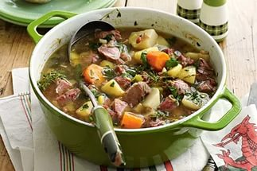
Основным блюдом был "cawl" - суп-гуляш, приготовленный в большом горшке на открытом огне. Готовили его на мясе - либо на свинине, либо на говядине, либо на баранине, которую готовили до мягкости, с корнеплодами, травами и, иногда, овсом, чтобы загустить блюдо.
Также в кельтской кухне обязательно был под (печь) или специальная чугунная сковорода с ручкой. Она была похожа на диск диаметром 45 см, который нагревался на углях в очаге. На ней пекли изделия из теста. Именно на таких сковородах жарили лепешки и оладьи, которые теперь стали традиционными блюдами во всех регионах, где раньше жили кельты (в Уэльсе, Шотландии, Англии, Ирландии).
Диета из гуляша и лепешек может показаться скучной, но она несомненно была сытной и питательной, и ее оживляла свежая рыба и молочные продукты, свежие фрукты и ягоды. Мясо, рыбу и даже сыр мариновали, солили, коптили на зиму, заготавливали варенья, поэтому обычный валлийский дом всегда был полон солений и маринадов.
Многие традиционные валлийские блюда берут истоки у разных урожайных мероприятий: урожайный суп, урожайный торт, молотильный торт, косильные лепешки, ярмарочные пирожки и т.д.
Национальной эмблемой Уэльса является лук-порей и нарцисс. Легенда гласит, что Дэвид, покровитель Уэльса, питался только луком-пореем, который он находил на полях. Валлийские воины, отправляясь в битву за независимость при Хитфилде в 633 г до н.э. против англичан, носили порей в петлицах. В наши дни уже никто не ест нарциссы, хотя они и украшают праздничный стол на 1 марта, в день Св. Дэвида, но лук-порей обязательно входит в меню.
С береговой линией в 750 миль Уэльс может гордиться восхитительным разнообразием рыбы и морепродуктов. Он известен своей шикарной бараниной.
Из молочных продуктов кроме восхитительного валлийского масла и молока выпускается около 60 фермерских сыров. Если вам удастся посетить Уэльс, стоит попробовать замечательный деревенский сыр. Мягкий климат одаривает Уэльс большим урожаем диких ягод - ежевики, малины, крыжовника и других. Лесные грибы в изобилии растут на больших участках невозделанных лесов, также как и дикие травы, чеснок и множество других вкусностей. На многочисленных пляжах можно собирать разнообразные ракушки от моллюсков и мидий. Из валлийского меда получается отличная медовуха и деревенское вино, которое варят на протяжении тысячелетий в сельской местности.
Выпечка всегда была сильной стороной кельтов. Проходя мимо современного булочника невозможно не унести домой буханку свежего хлеба с хрустящей корочкой, кусочек Бара Брит или знаменитых валлийских лепешек. Посетите один из ежедневных рынков и захватите с собой свежих, горячих лепешек, которые испекут прямо при вас.
Кухня Северной Ирландии
Ирландская кухня отличительно проста, Северная Ирландия - "изумрудный остров" - выпускает одни из лучших, экологически чистых, продуктов в мире. Близость к морю, климат и обширная сельская местность сильно влияют на продукты, распространенные в Северной Ирландии. Благодаря обильным дождям пастбища всегда полны сочной травы, что хорошо для производства молока, которое в свою очередь становится отличными сливками, маслом и сыром. Зеленые ирландские холмы создают прекрасную основу для выращивания крупного рогатого скота, а мягкий климат означает, что скот может пастись на лугах круглый год, и мясо получается сочным и вкусным; именно на основе такой свежей баранины готовят традиционное ирландское рагу (irishstew).
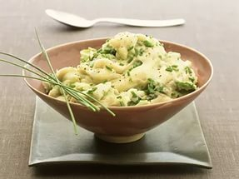
Отличная почва и климат также создают идеальные условия для выращивания картофеля, который был одним из основных продуктов и символов ирландской кухни с тех пор, как его привезли из Южной Америки через Испанию. Картофель входит в основу множества ирландских супов, пирогов, клецек, хлебов, булочек, пирожков и даже оладий. Одно из наиболее известных ирландских блюд - колканнон (colcannon - от старого названия "cole" - капуста), которое готовят из картофельного пюре, нарезанной капусты, лука и приправ. Чамп (champ) - похожее блюдо, но картофель измельчается не очень мелко и смешивается с мелко порезанным зеленым луком, молоком, сливочным маслом, солью и перцем. Другое традиционное картофельное блюдо - боксти (boxty) - картофельные оладьи из тертого картофеля, жаренные на сковороде.
В реках и озерах Северной Ирландии в изобилии водится различная рыба: лосось, форель, окунь, угорь, щука. В море вылавливают лобстеров, креветок, устриц и мидий, а также всевозможную рыбу, включая треску, скатов, камбалу, сельдь и скумбрию. Кроме морепродуктов в море добывают красные водоросли (dulse), которые традиционно использовались в пищу. Водоросли можно смешивать с картофельным пюре (dulsechamp). Весной часто собирают ирландский или жемчужный мох (съедобные водоросли), которые используются как в свежем, так и в сушеном виде.
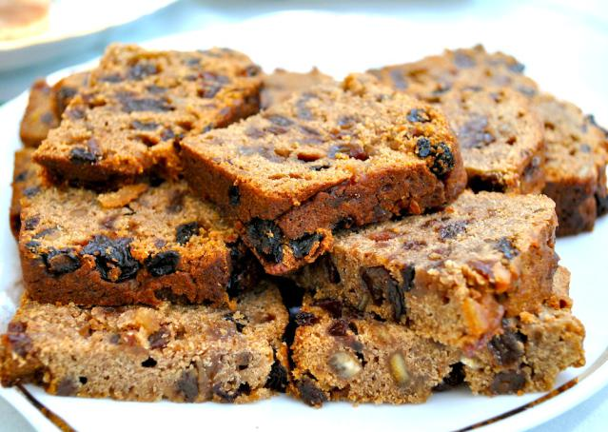
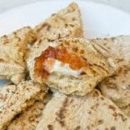
В Ирландии много вкусной традиционной выпечки. Это и фарлс (farls), который пекут из пшеничной муки с добавлением геркулеса в форме четвертинки круга (так как в переводе это слово означает "одна четвертая"). Очень популярен содовый хлеб (sodabread) с его необычным кисловатым вкусом (благодаря использованию пахты). Картофельный хлеб - еще одно традиционное блюдо, его подают холодным или жаренным в свином жире, как часть завтрака. Брам брак (brambrack) фруктовый хлеб, напоминающий валлийский бара брит (barabrith), подают к чаю с маслом.
Кухня Англии
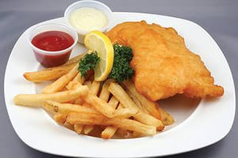
Английская кухня славится на весь мир своим качеством и достаточно консервативным ассортиментом. Несмотря на то, что за ней закрепилась слава не очень утонченной и слишком простой кухни, Британия все-таки может похвастаться своим разнообразием блюд и продуктов. Самыми известными по праву можно считать традиционный английский завтрак и Рождественский обед. Кулинары и настоящие гурманы также отмечают, что исконно английские блюда особенно хороши, если они приготовлены в домашних условиях. Ведь тогда они создаются по оригинальным рецептам с соблюдением всех нюансов и деталей.Одно из самых традиционных блюд — рыба с картофелем во фритюре,
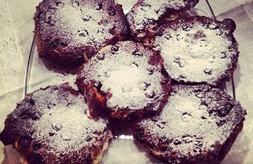
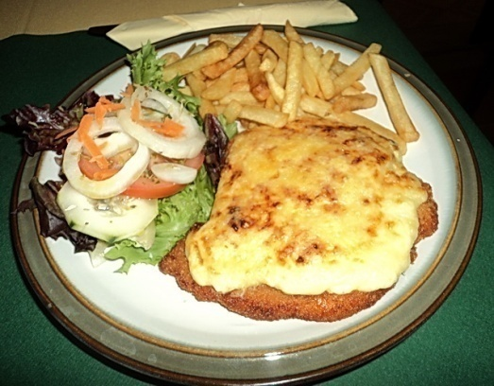
которую обычно готовят с солью и спиртовым уксусом, а подают завернутой в газету. Еще одно традиционное яство — сосиски с картофельным пюре с луком и подливой. В настоящее время, к этому основному английскому блюду в виде эксперимента добавляют специи из Индии и Бангладеша, придавая ему новый аромат и вкус.
Традиционный огуречный бутерброд состоит из тончайших ломтиков огурца между двумя кусочками белого хлеба тонко намазанного маслом.
Камберлендские колбасы — тип традиционной колбасы, появившейся в графстве Камберленд, Англия. Они обычно очень длинны (до 50 см) и продаются скрученными в плоскую круглую катушку. Иногда их делают короче, как обычные британские колбасы.
Эклсская слойка — маленький, круглый пирожок, наполненный смородиной.Сделана из слоеного теста с большим количеством масла и названа в честь английского города Эклесс, около Манчестера.
Заливной угорь — деликатес лондонского ист-энда — часто подают с пирогом и картофельным пюре. Обычно его больше не едят в Лондоне, хотя существование этого блюда не неслыханная новость.
Ланкаширское рагу появилось во времена усиленной индустриализации в Ланкашире, Северо-западной Англии, когда оно состояло из мяса, лука и картофеля, оставленного печься в духовке на медленном огне в тяжелом горшке на целый день. Блюдо требует минимальных усилий готовки и чрезвычайно вкусное, чтобы от него было невозможно оторваться. Его иногда подают в праздники на Севере Англии, потому что им легко накормить большое количество людей, и относительно недорого.
Пармо— вариация цыпленка с сыром пармезан, по всей очевидности, изобретенного в конурбации Тиссайд в северной Англии. Блюдо там очень ценится, и как ресторанная еда, и как блюдо на вынос.

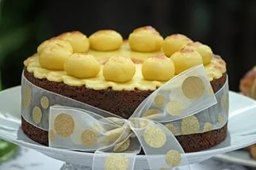
Симнел — фруктовый пирог, подобный Рождественскому пирогу, покрытый миндальной пастой, который готовят на Пасху в Англии. Сверху по краю выкладывают одиннадцать марципановых шариков, представляющих истинных апостолов Иисуса; Иуду упускают.
Ярг— полутвердый коровий сыр, сделанный в Корнуолле, с четкой сеткой прожилок.
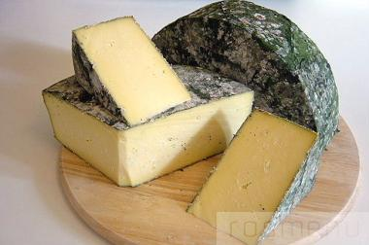
Текстура может меняться от сливочного и мягкого с плотным рисунком до средней текстуры карфиллийского сыра.
В английской кухне есть несколько других блюд, не столь известных и высоко оцененных, как другие европейские кухни, как скажем, итальянская и французская, но превосходно иллюстрирующие и представляющие всю Англию. Такая классика, как английский завтрак, корнуэльский пирожок, кровяная колбаса, йоркширский пудинг и воскресное жаркое приняты во многих других кухнях во всем мире за их совершенство и компоненты.

Национальные продукты Англии
Традиционные английские блюда содержат много сыра и хлеба, мяса, птицу, пресноводную и морскую рыбу.Из овощей англичане предпочитают огромнейшее количество плодов, основными из которых являются сельдерей, лук, огурцы, кабачки, горох, репа, морковь, помидоры, брокколи и, конечно же, картофель. Последний продукт считается одним из главных компонентов британской кухни, поскольку входит в состав множества национальных блюд.
Из мяса англичане предпочитают куриные сорта, фазан, традиционную индейку. Фрукты и ягоды играют одну из важнейших ролей в приготовлении разнообразных десертов. Эти продукты также можно испробовать вместе с пресловутой английской выпечкой. Розмарин, мяту, специи и приправы также часто используют в традиционном английском меню. Правда, эти компоненты включаются в состав блюд лишь для того, чтобы подчеркнуть их естественный вкус и аромат.

История и традиции
Эта кухня отличается аппетитным ассортиментом блюд, которые соединили в себе практически все кулинарные традиции мира. Мы их знаем, поскольку сегодня они уже получили статус изысканной английской классики.Традиционный английский завтрак начинается в 7-8 часов утра. Классический набор продуктов сформировался еще очень давно — это яичница с жаренным беконом, помидорами, грибами и сосисками, а также золотистые тосты с апельсиновым джемом. Также иногда в этот завтрак входят мюсли и хлопья с молоком, копченная селедка обжаренная в сливочном масле с обеих сторон.
Традиция чаепития под названием Five-o-clockTea — это перекус между ранним завтраком и поздним обедом. В это время на стол подается выпечка: коржи, яблоки, запеченные в тесте, шафранные булочки и бесчисленные сорта печенья, пирог с патокой, всевозможные кексы, разнообразные бутерброды, а также знаменитый сандвич. Второй завтрак — ланч обычно подают по воскресеньям, а начинается он в половине второго. В основное меню входит жаркое из мяса, картофеля и овощей. Классический английский десерт — пирог с большим количеством специй.

Приложение №2
Кулинарный справочник туриста
«Welcome to the UK!»

Б | Боксти ирландские— картофельные оладьи;  Блины овсяные (Crempoggeirch). Одна из многих разновидностей блинов в Уэльсе; готовят из овсяной муки, молока, соли, яиц и сливочного масла;
Г | Гламорганская колбаса (Glamorgansausage). Это - не мясной, а вегетарианский продукт, приготовленный из сыра кэрфилли, лука-порея и хлебных крошек;
З | Запеканка из телячьих почек — делается из песочного теста, с луком и морковкой;
И/Й | Йоркширский пудинг;
К | Камберлендская колбаска — скрученная в виде спирали и обжаренная на масле;  Картофель в мундире — подается с простоквашей.  Курица с соусом — tikkamasala.  Колкенон — блюдо из савойской капусты;  креветки по-дублински  «Корнишпейсти» — пирог из слоёного теста с различными начинками;  Картофель фри  Криспс
О | Огуречный бутерброд — название говорит само за себя;  Овсянка знаменитая — с добавлением фруктовых соков;  Овсянка с мясом и специями(Шотландия);
П | Пастуший пирог — картофельная запеканка с говяжьим фаршем;  Пирог овсяный — особенно вкусный в Шотландии;  Пудинг на почечном сале — из яиц, молока, муки и жареного мяса;  Пудингкарамельный;  «Пудинг с изюмом» — кроме изюма, добавляется мука, сухари, яблоки, цедра, цукаты, лимонный сок, мускат, коньяк, ром и пиво портер;  «Пирожки рождественские» — с миндалём и изюмом;
Р | Рыба с картошкой во фритюре — слегка подсоленная и приправленная спиртовым уксусом;  Ростбиф английский — большой кусок говядины, запеченный в духовке;  Рагуланкаширское — мясо, лук и картофель, приготовленные в горшочке;
С | Сосиски английские с картофельным пюре — подаются с подливкой и луком;  Суп из бычьих хвостов — готовится с морковкой, луком, репой, травами и специями;  Стэйк английский;  «Симнел» — фруктовый пирог с миндальной пастой;
У | Угорь заливной — подается с пюре, блюдо популярно в Лондоне;
Х | Хаггис — фаршированный бараний рубец, считается национальным блюдом Северной Ирландии;  Хашбраунс( картофельные котлеты);  «Хворост» - это свиные потроха, завернутые в сальник (мембрана из жира, снятая с желудка свиньи);
Э | «Эклсская слойка» — с начинкой из смородины;
Я | Ягнёнок под мятным соусом;  Яйца по-шотландски — варёные яйца, смазанные мясным фаршем и обжаренные в панировочных сухарях;

